附件2

信息上报方法

一、报送文件要求
《信息采集表》由中央企业各级单位分别组织填写，逐级上报。如果一个中央企业分为三级，每个三级单位要形成1个Excel的CSV文件；每个二级单位也要填写相应的表格并形成个Excel的CSV文件，连同所有三级单位文件报中央企业；每个中央企业填写中央企业相应的表格并形成Excel的CSV文件，连同所有二级单位提交的文件形成一个文件夹，压缩后于2016年10月31日前通过电子邮件的方式发送至safety_health@sina.com。
中央企业上报总局的文件夹中的子文件夹以分支机构名称分别命名，每个文件夹中包含下级单位子文件夹和一个表格，如下图所示。最后压缩成一个压缩包发送电子邮件。
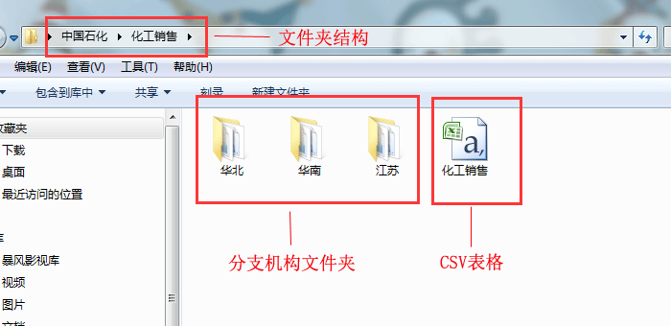
图15 文件夹结构示意图

二、文件格式
上报材料的每个文件格式必须是“CSV”格式。《信息采集表》在Excel模板中录入完成后，通过以下步骤转换为“CSV”格式。
1.点击Excel软件左上角office图标，如下图所示（以Excel 2010 为例）。
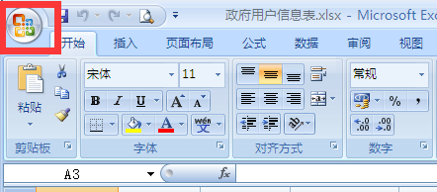
图16 点击office图标
2.在弹出的菜单中，点击“另存为”，如下图所示。
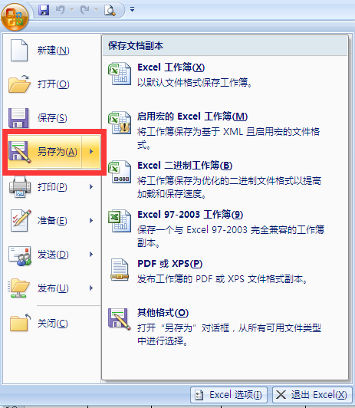
图17 点击“另存为”
3.在弹出的“另存为”对话框中，点击“保存类型”右侧的下拉箭头，然后在下拉框中选择“CSV（逗号分隔）（*.csv）”，如下图所示。
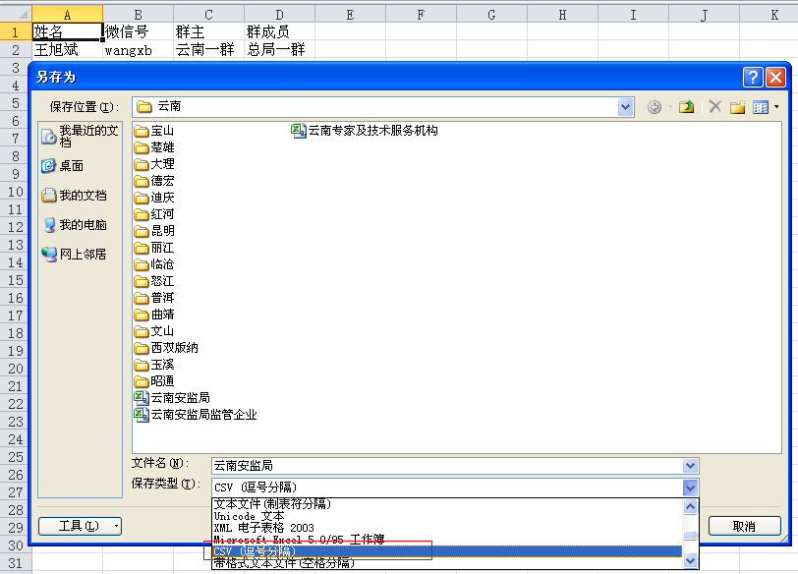
图18 选择“CSV（逗号分割）”
4.点击“保存”，如下图所示。
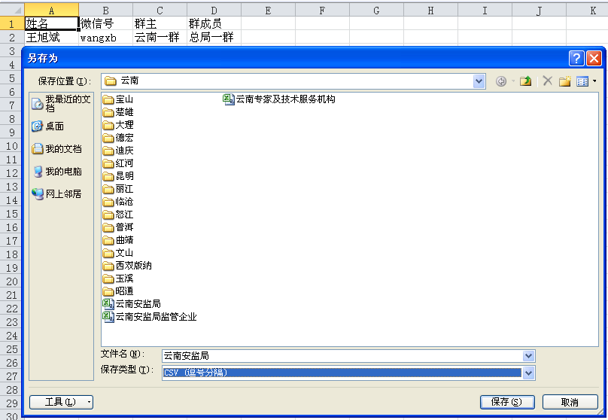
图19 点击“保存”
5.弹出的提示框中选择“是”。
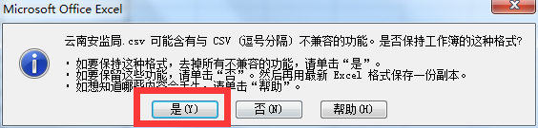
图20 选择“是”

